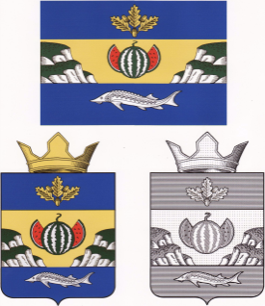

**РОССИЙСКАЯ ФЕДЕРАЦИЯ**

**АДМИНИСТРАЦИЯ**

***ГОРНОБАЛЫКЛЕЙСКОГО СЕЛЬСКОГО ПОСЕЛЕНИЯ***

*ДУБОВСКИЙ МУНИЦИПАЛЬНЫЙ РАЙОН ВОЛГОГРАДСКАЯ ОБЛАСТЬ*

ПОСТАНОВЛЕНИЕ

От__05.10.15 №_33

На основании заключения № 19-12/13669 от 25.09.2015 г юридической экспертизы государственно-правового управления аппарата Губернатора Волгоградской области на постановление администрации № 37 от 15.11.2013 г «Об утверждении Положения об организации и осуществления муниципального жилищного контроля на территории Горнобалыклейского сельского поселения, определения уполномоченного органа местного самоуправления по осуществлению муниципального жилищного контроля»

ПОСТАНОВЛЯЮ:

1.Постановление администрации № 37 от 15.11.2013 г «Об утверждении Положения об организации и осуществления муниципального жилищного контроля на территории Горнобалыклейского сельского поселения, определения уполномоченного органа местного самоуправления по осуществлению муниципального жилищного контроля» считать утратившим силу.

2.Контроль за исполнением данного постановления оставляю за собой.

Горнобалыклейского

сельского поселения М.И.Пичугин